同济大学TJSRCLAB智能车竞赛实验室
智能车竞赛2026-2027赛季招新报名表
姓 名 | 杜晨曦 |  |  | 性 别 |  |  |  | 学 院 |  | 电子与信息工程学院 |  | 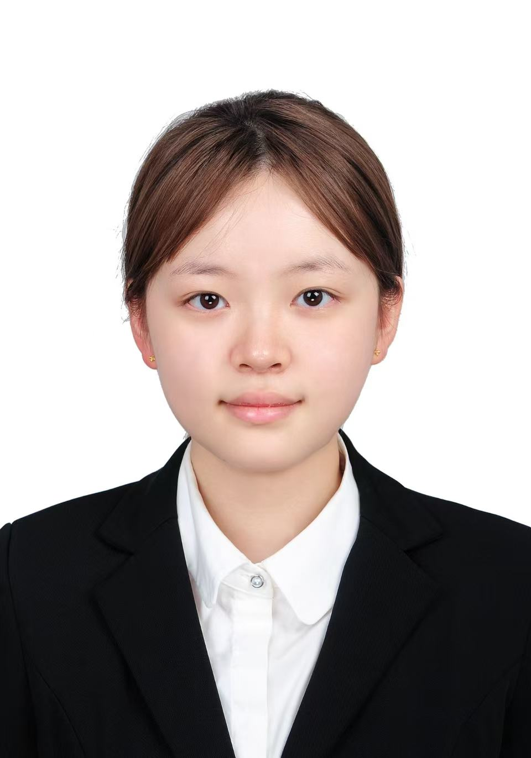
学 号 | 2552256 |  | 年级 |  |  | 大二 |  | 专 业 |  | 通信工程
联系手机 | 18096256588 |  |  |  |  | QQ |  | 2180308597
课程  平均绩点 | 4.32 | 专业  排名 |  |  | 15/73 |  |  |  | EMAIL |  | 2180308597@qq.com
为什么要加入智能车竞赛实验室？（保研加分、学习某方面知识技术、获取竞赛经历等）
我对嵌入式系统、信号处理和自动控制等领域有着浓厚的兴趣，希望通过进入实验室，深入学习RDK开发板和ROS2生态的机器人开发技术，掌握视觉感知、大模型图生文、将课堂所学的电路分析、信号与系统、通信原理等理论知识应用于实际项目，获取竞赛经历，提升自己的综合能力。

智能车竞赛实验室组织参加的比赛中，每一个赛项都是以团队的形式进行比赛，你在团队中是怎样的（技术/非技术）定位？有意向的队友人选（简单介绍）吗？
我倾向于技术定位，本人具备一定的信号处理和电路分析能力，能够胜任传感器数据融合、运动控制算法开发、以及大模型图生文模块的部署与调优等任务。
当然我也愿意承担非技术的工作，在完成本职工作的同时进行旁观学习。
关于队友人选，我希望团队中能有多名成员分别擅长视觉算法开发、运动控制算法、以及项目管理与硬件调试，形成技术互补、分工明确的团队结构。

个人特长和科创经历（简述让我们录取你的理由-包括但不限于个人技术基础、综合素质，以及本科期间参加过的比赛及奖项、项目，在社团中担任什么角色等）
个人技术基础：已掌握C/C++和Python编程语言，具备电路分析、模拟电子技术基础，了解ROS2/ROS开发流程，对机器人操作系统、传感器数据融合和运动控制有较清晰的认识。对RDK系列开发板和OriginCar车模平台有初步了解。
本人高中时期参与过类似的团体竞赛，具有一定的经验

你选择哪个比赛赛项？是否了解赛项规则？（详述备赛规划）
我选择参加第二十一届全国大学生智能汽车竞赛——地瓜机器人创意组智慧医疗赛项。该赛项基于OriginCar系列智能机器人套件平台，车模主控采用地瓜机器人RDK系列开发板（RDK X3/X5/S100），围绕智慧医疗主题，车模需完成全自主任务，涉及计算机视觉、大模型图生文、运动控制、路径规划等多项核心技术，与通信工程专业的信号处理、自动控制知识高度契合。
我已仔细阅读第二十一届全国大学生智能汽车竞赛地瓜机器人创意组智慧医疗挑战赛相关规则和方案，了解以下关键规则：
（1）赛项规则：比赛采用全自主运行模式，车模需在无人工干预下完成三大子任务。子任务1（任务获取）：车模从发车点P自主行驶至任务发布点，避障行驶不触碰障碍物，在要求位置扫码读取任务信息；子任务2（通道任务）：车模根据任务要求沿黄色通道行驶，识别场景人形立牌，通过大模型图生文生成描述结果（语音播报、车载屏幕显示或两者结合）；子任务3（返回终点）：完成通道任务后自主避障返回发车点P，车模至少2/3驶入蓝白区域即视为完成任务。比赛限时180秒，以完成时间（含罚时）最短判定排名。
（2）硬件要求：车模底盘（车体结构、电机、转向舵机、车轮）不能调整，主控必须采用RDK系列开发板；允许改装的传感器包括陀螺仪(IMU)、单线TOF激光雷达、深度相机、语音模块、显示模块、电池模块等，所有加装设备必须为智能车车载模式。
（3）备赛规划：
第一阶段：搭建OriginCar/OriginCar Pro车模开发环境，熟悉RDK系列开发板（选择RDK X5作为主控），学习ROS2通信架构和TROS.B开发框架，完成车模基础运动控制调试（阿克曼转向模型、电机驱动）。
第二阶段：实现视觉感知模块，包括二维码解码（任务信息读取）、人形立牌识别、（黄色通道检测与跟踪算法；完成传感器数据融合（摄像头+深度相机+IMU），实现车模基础自主导航。
第三阶段：集成大模型图生文模块，实现人形场景描述的文字生成与播报功能；完成通道任务全流程调试，优化避障算法和通道跟踪精度。
第四阶段：进行三大子任务全流程联调优化，针对赛区赛道进行专项训练，参加校内选拔赛和分赛区比赛争取晋级全国总决赛。
第五阶段：参加全国总决赛（预计2026年8月15日-17日在浙大城市学院举办），按要求提交NodeHub竞赛方案和技术报告。

个人承诺
若加入2026-2027赛季智能车竞赛实验室，将遵守管理规定，积极备赛和比赛，按时提交备赛过程报告和参赛总结报告，并在比赛结束后及时归还配发的参赛设备和工具。

签名（手写）：
日期：

新赛季要求参赛队员在课余时间全身心投入到备赛过程和比赛任务中。如你确认能够遵守智能车竞赛实验室管理规定，请按照个人实际情况填写后续信息。
注：务必仔细浏览提示内容。智能车竞赛备赛周期长、调试强度大，涉及嵌入式开发、控制算法、机械结构、视觉感知、端侧AI等多个方向，需要做出实物作品，“竞赛有风险，入队需谨慎”。

建议充分评估自身兴趣、时间投入、技术基础以及未来学业发展规划以后再决定是否（选择合适的赛项）报名。

2026-2027赛季备赛须知：
受2027年保研推免时间提前的影响，如果2027年智能车竞赛仍然安排在7月省赛和8月国赛，则其成绩对大三队员保研无效，故智能车竞赛新赛季的主力队员预计以大二年级同学为主。大二同学将承担核心研发与比赛任务。
新赛季TJSRCLAB智能车竞赛实验室的备赛方针为“大二主力、大三助阵”，即大二新队员从零开始全程参与、大三老队员提供阶段性指导，部分大四已保研老队员作为正式助管，协助竞赛实验室管理与技术传承。如你认同此模式且愿意投入，欢迎报名。

备赛要求：
• 每周至少投入10小时（课余时间）在竞赛实验室调试；
• 备赛周期为2026年10月至2027年8月，期间需参加校内选拔赛、分区赛/省赛、全国总决赛，逐级进行选拔晋级队伍；
• 需自行协调与课程考试、实习、考研、复习等学业安排的关系。

"绩点与排名仅作参考，竞赛实验室更看重实际投入度"

如果是第一次参加比赛，一定要先熟悉和了解比赛规则！
第二十一届全国大学生智能汽车竞赛比赛规则：
https://zhuoqing.blog.csdn.net/article/details/154598625

请务必关注智能车竞赛实验室招新答疑QQ群：836140776

全国大学生智能车竞赛官网
http://www.smartcarrace.com/

